
学校代码： | 10184
学 号： | 1214023375

延 边 大 学
本科毕业设计说明书
本科毕业设计
（

题 目： | 基于分布式存储系统的个人网盘的设计与实现
学生姓名： | 王腾
学 院： | 工学院
专 业： | 人工智能
班 级： | 21人工智能
指导教师： | 蔡京哲 教授

二 〇 二五 年 四 月

摘要

随着个人对数据存储的需求不断加大，传统的网盘系统存在传输效率低、空间利用率差等问题，本文设计一种基于分布式架构的个人网盘实现方案，通过文件分片与秒传机制提高存储效率，使用SpringBoot框架与Vue.js框架搭建一个跨平台、高扩展的云存储服务。基于SHA-256加密算法生成文件唯一标识，实现重复文件的快速秒传校验,使用文件分片上传技术提高传输效率，基于网络传输速率动态优化分片大小。通过比较文件分片数量和文件分片总大小确保数据传输的完整性和可靠性，客户端零依赖的秒传技术通过服务端校验文件是否重复上传，可以显著降低客户端的资源消耗。系统在文件管理、存储资源重复利用等方面展现出显著优势，验证了分布式存储技术在个人云存储领域的实用性与工程价值。
关键词：分布式存储；个人网盘；分片上传；秒传技术

Abstract

With the increasing demand for data storage among individuals, traditional cloud storage systems have problems such as low transmission efficiency and poor space utilization. This article designs a distributed architecture based personal cloud storage implementation solution, which improves storage efficiency through file sharding and second transfer mechanisms. It uses the SpringBoot framework and Vue.js framework to build a cross platform, highly scalable cloud storage service. Generate unique file identifiers based on SHA-256 encryption algorithm, achieve fast second transfer verification of duplicate files, use file shard upload technology to improve transmission efficiency, and dynamically optimize shard size based on network transmission rate. By comparing the number of file shards and the total size of file shards, the integrity and reliability of data transmission are ensured. The client's zero dependency second transfer technology verifies whether files are repeatedly uploaded through the server, which can significantly reduce the client's resource consumption. The system has demonstrated significant advantages in file management, storage resource reuse, and other aspects, verifying the practicality and engineering value of distributed storage technology in the field of personal cloud storage.
Keywords: Distributed storage; Personal cloud storage; Sharded upload; Instant transmission technology

目录

第一章 绪论 1
1.1 研究背景 1
1.2 研究目的与意义 1
1.3 国内外研究现状 2
1.4 论文结构安排 2
第二章 相关技术基础 4
2.1 SpringBoot框架 4
2.2 Vue.js框架 5
2.3 MySQL数据库 6
2.4 FastDFS分布式文件系统 9
2.5 本章小结 10
第三章 个人网盘的系统设计 11
3.1 需求分析 11
3.2 数据库设计 12
3.3 文件存储设计 17
3.4 模块设计 18
3.5 本章小结 27
第四章 系统测试 29
4.1 功能测试 29
4.2 测试结果分析 32
4.3 本章小结 32
结论 33
参考文献 34

第一章 绪论

1.1 研究背景
目前全球个人云存储用户群超过25亿，每天文件操作量超过1000亿次。传统解决方案并不适合高并发场景，因为传统存储解决方案在峰值要求下的吞吐量衰减率超过40%。使用不同存储引擎保存数据时存在一致性问题，导致业务失败率激增。本文旨在研究构建基于分布式存储的个人网盘系统，为中小企业提供高可用性、可扩展性、低成本的解决方案，促进分布式存储技术在实际生产环境中的工程实施。

1.2 研究目的与意义
本文致力于研究适用于中小企业的个人网盘存储系统，围绕着高性能数据传输、数据安全性保障以及动态可扩展插拔式存储架构三个方向设计与实现。在数据传输方面，采用基于 Spring Event 事件通知的异步策略，通过观察者模式实现业务逻辑的松耦合处理。针对高并发场景下的访问压力，使用MySQL与Redis构建的两级缓存机制，同时解决存在的缓存一致性问题并结合本地存储引擎的零拷贝技术，显著降低数据传输的延迟。为了解决多存储引擎的动态切换问题，本文采用基于适配器模式的统一抽象层接口实现，支持 FastDFS分布式系统、对象OSS存储等存储方案的无缝热切换。同时引入布隆过滤器算法过滤非法请求，将缓存穿透率稳定控制在0.02%以下，有效提升系统的可用性。
该项目可以解决传统云存储中存在的数据安全问题,提高个人网盘的可用性和可靠性。其具体目的和意义包括：
突破传统存储局限：传统集中存储的模式在面对海量数据时存在性能瓶颈问题。分布式存储将数据冗余备份提高用户访问数据的速度。
提高数据的可用性和安全性：使用数据加密和事务回滚机制，即使执行时部分节点出现故障，也能保证数据的整体一致性，保障用户的使用体验。
满足大数据与高并发需求：随着数据量和用户对数据存储的需求逐年递增，分布式存储因为具备数据并行处理和负载均衡的优势，可以显著提高数据读写速度和系统响应性能，更好地支持大规模数据存储和高并发访问场景。

1.3 国内外研究现状
凭借出色的存储解决方案，云存储成为现代存储技术的重要组成部分，得到了整个互联网行业的广泛关注，发展非常迅速，云存储系统层出不穷，存储方式也不尽相同。一般来说，用户比较愿意选择商业化的云存储系统，这类系统通常具有较高的性能^{[1]}。新型云存储平台不断出现，为用户提供数据存储、在线编辑等服务，在云存储服务市场，既有专业做存储业务的公司，如Dropbox, JustCloud 等，也有综合型的IT公司，如亚马逊、谷歌等，百家争鸣^{[5]}。
2006 年，亚马逊发布了简单的存储服务 S3，为用户提供存储服务，根据不同存储空间和服务进行商业收费，2013 年，S3 进入中国。 Dropbox公司在 2007 年推出在线存储服务。Dropbox公司的云存储网盘底层采用亚马逊的存储设备，数据传输速度快。Dropbox主要服务方向在于文件同步和 共享，用户本地的文件能够自动同步到服务器。JustCloud 在数据传输速率这方面有很大优势，在保证传输速率的同时也为用 户提供全自动的云存储空间，并且能够无限存储。微软在 2014 年将它的云存储产品skyDrive更名为oneDrive，为用户提供相册自动备份等云存储服务^{[7]}。
国内的云存储技术发展相对较晚，但通过对国外存储技术的借鉴，发展速度很快，涌现出了许多网盘服务提供商，如华为网盘、百度网盘、迅雷快传、QQ 旋风、金山快盘等。据统计，大概有32%的网络用户表示经常使用网络存储服务或愿意尝试使用^{[10]}，并且网络硬盘的发展势头还在逐年上涨，国内几个著名的网络服务提供商都将网络硬盘作为增值服务。

1.4 论文结构安排
全文一共包含六个章节来基于分布式存储系统的个人网盘的设计与实现进行阐述，本文的章节结构安排如下：
第一章节是引言，对研究课题的背景和意义做了相关阐述，结合国内外研究现状分析云存储技术的优势，最后介绍本文的主要工作内容和论文的组织结构。
第二章对论文涉及到的相关技术基础进行说明介绍。主要介绍使用SpringBoot框架和Vue.js框架开发的优势，分析Spring控制反转和面向切面编程的两大特性，研究通过切面实现用户无感知的登录权限认证,对FastDFS分布式文件系统的系统架构和运行机制进行深入研究。这些理论基础为后续系统的设计与实现奠定了基础。
第三章是个人网盘的系统设计。分析个人网盘项目的功能性需求和非功能性需求，并研究在技术、经济上的可行性。对项目的总体设计进行阐述，包括数据库表设计和技术框架模块，阐述个人网盘项目包含的用户模块、文件模块、回收站模块以及分享模块的详细实现。
第四章是对个人网盘系统的实验测试，对系统分别进行功能和性能两方面的测试，并对测试结果进行分析。
第五章是对本文全部工作的总结，针对当前系统设计与实现存在的不足作出对后续工作的展望。

相关技术基础

2.1 SpringBoot框架
SpringBoot是基于Spring的一种快速开发框架，旨在简化Spring应用的初始搭建和开发过程。相较于Spring，SpringBoot更加注重约定优于配置，通过自动配置和一键式的启动器，让开发者可以快速地创建Spring应用程序，并尽可能减少需要手动编写配置文件的情况。SpringBoot作为Spring生态系统的演进成果，通过以下核心优势显著提升了企业级应用开发效率：
- 自动化配置机制：基于约定优于配置（Convention Over Configuration）原则，通过spring-boot-autoconfigure模块智能识别类路径依赖，自动完成Bean注册与环境配置。
- 内嵌容器支持：直接集成Tomcat、Jetty等Servlet容器，通过SpringApplication.run()启动独立可执行的JAR包，简化部署流程。
（3）起步依赖（Starter POMs）：模块化的依赖管理封装技术栈，避免版本冲突。
（4）Actuator监控体系：提供端点（Endpoint）机制，支持应用健康检查、性能指标收集等运维功能。
（5）微服务友好架构：与Spring Cloud生态无缝集成，支持服务注册、配置中心等分布式系统组件^{[9]}。

2.1.1 控制反转
控制反转（Inversion of Control，IoC）是Spring框架的核心特性之一，SpringBoot继承并强化了这一特性。IoC的核心思想是把对象的管理和创建从代码中分离出来，交给Spring容器来负责。通过控制反转开发者可以将对象的创建和依赖关系的配置交给Spring容器，从而实现代码的解耦。

2.2.2 切面编程
面向切面编程（Aspect-Oriented Programming，AOP）是 Spring 框架的另一个重要特性。AOP是一种编程范式，它旨在提供一种可以跨越多种对象和模块，将横切关注点与核心业务逻辑进行分离的方式。横切关注点指的是那些在应用成女中散布在各个模块中，无法通过类或对象封装的功能或特性，如日志记录、事务管理、安全检查等。AOP的核心思想是通过将这些横切关注点从核心业务逻辑中抽离出来，形成独立的模块，然后通过动态代理或字节码增强等技术将这些模块织入到应用程序中。这样，核心业务逻辑就可以专注于实现主要功能，而不用关心横切关注点的具体实现。
SpringBoot通过AspectJ注解实现AOP，核心概念包括：
（1）切面（Aspect）：模块化横切关注点的代码单元，如日志、事务等。
（2）连接点（Join Point）：程序执行过程中的特定点（如方法调用、异常抛出）。
（3）通知（Advice）：在连接点执行的动作，分为@Before、@After、@Around等类型。
（4）切点（Pointcut）：通过表达式匹配连接点的条件、
（5）织入（Weaving）：Spring Boot默认使用运行时动态代理（JDK Proxy或CGLIB）将切面逻辑嵌入目标对象。

2.2 Vue.js框架
Vue.js是一种渐进式JavaScript框架，帮助开发者快速构建用户界面与单页应用。通过轻量级架构与渐进增强策略帮助进行声明式渲染、组件化开发与响应式数据驱动等任务，支持从局部功能增强到复杂企业级应用的全场景开发模式。
Vue具有如下特性：
- 轻量级的框架：Vue.js能够自动追踪依赖的模板表达式和计算属性，提供 MVVM 数据绑定和一个可组合的组件系统，具有简单、灵活的 API。
- 双向数据绑定：声明式渲染是数据双向绑定的主要体现，同样也是 Vue.js 的核心，它允许采用简洁的模板语法将数据声明式渲染整合进 DOM。
- 指令：Vue.js 与页面进行交互，主要就是通过内置指令来完成的，指令的作用是当其表达式的值改变时相应地将某些行为应用到 DOM 上。
- 组件化：组件（Component）是 Vue.js最强大的功能之一。组件可以扩展 HTML 元素，封装可重用的代码。在 Vue中，父子组件通过 props 传递通信，从父向子单向传递。子组件与父组件通信，通过触发事件通知父组件改变数据。这样就形成了一个基本的父子通信模式。

2.3 MySQL数据库
MySQL是一个开源关系型数据库管理系统（RDBMS），专注于高性能、高可靠性和易用性。它支持多用户、多线程并发访问，适用于从轻量级应用到大规模企业级系统的多种场景，包括Web服务、数据分析、在线事务处理（OLTP）等。

2.3.1 分层架构设计
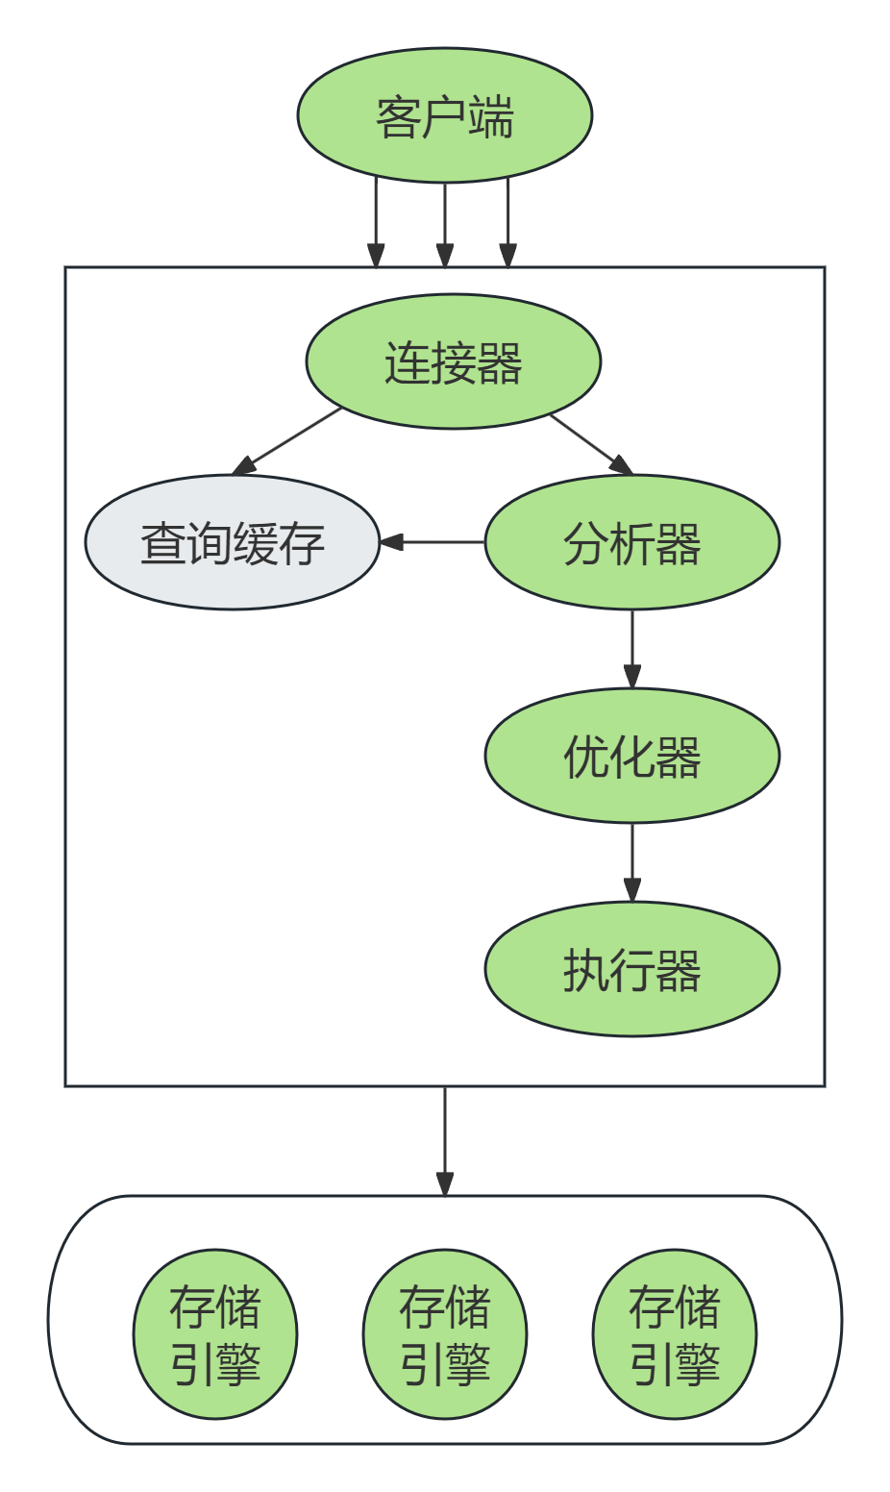
图2-1 MySQL架构图
（1）连接器：作为 MySQL 与客户端交互的入口，负责与客户端进行 TCP 三次握手建立连接。校验客户端的用户名和密码，如果用户名或密码不对，则会报错。如果用户名和密码均正确，会读取该用户的权限，后面的权限逻辑判断都基于此时读取到的权限。
（2）解析器：将 SQL 语句转换为抽象语法树（AST），并进行词法分析和语法分析，确保输入语句的合规性。
（3）优化器：基于成本模型生成最优执行计划，涉及索引选择、JOIN 顺序优化等关键决策，主要负责将SQL查询语句的执行方案确定下来。
（4）执行器：通过调用存储引擎接口实现数据操作，支持流式结果集返回以降低内存消耗。
（5）存储引擎层：采用插件式架构，支持多引擎共存与动态切换。各引擎通过统一接口与服务层交互，实现数据存储与检索的差异化需求。

2.3.2 InnoDB存储引擎
InnoDB是MySQL数据库中的一个存储引擎，它提供了对事务的支持，以及其他一些高级数据库功能，如行级锁定和外键约束。InnoDB是为在线事务处理（OLTP）应用设计的，它的设计目标是处理大量的短期事务。InnoDB存储引擎的数据文件可以非常大，其大小只受限于操作系统文件的大小，通常为2GB。该存储引擎通过内存结构（如缓冲池和日志缓冲）与后台线程协同优化性能，其事务处理机制和多版本并发控制（MVCC）为高并发场景提供了可靠支持^{[6]}。InnoDB存储引擎架构如图所示：
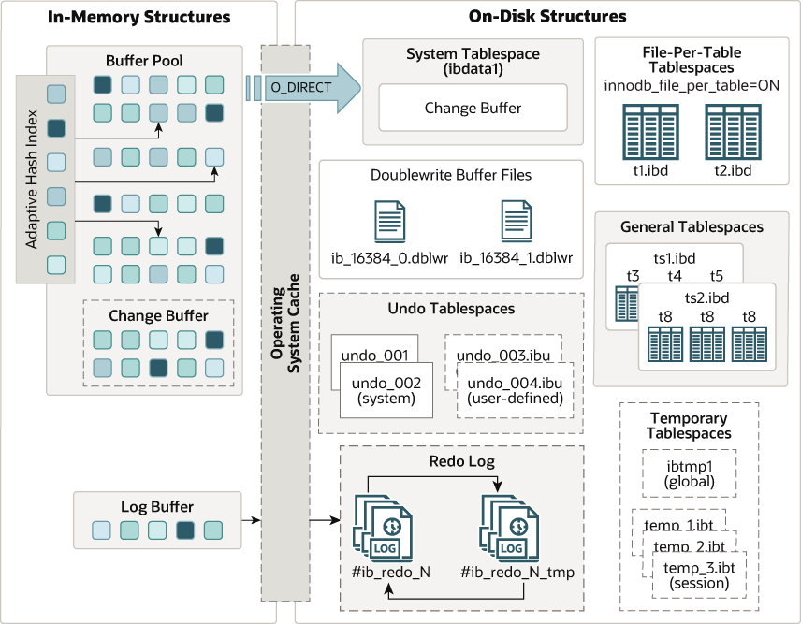
图2-2 InnoDB架构图
内存结构是InnoDB性能优化的核心。Buffer Pool (缓冲池)是InnoDB的核心组件之一，用于缓存表的数据页和索引页，减少对磁盘 I/O 的访问次数。缓冲池中的数据页在事务提交时会根据需要刷新到磁盘。Change Buffer（变更缓冲区）对于非唯一二级索引的插入操作，如果所在的数据页尚未加载到缓冲池中，InnoDB 会将这部分修改暂存在变更缓冲区中，待后续数据页加载到缓冲池时再合并写入。Adaptive Hash Index（自适应哈希索引）会根据查询模式自动生成哈希索引，加快某些查询的性能。Log Buffer（日志缓冲区）存储待写入重做日志文件（redo log）的事务日志记录，以确保事务的持久性和崩溃恢复能力。
物理文件层是数据持久化的最终载体。InnoDB 逻辑存储单元主要分为：表空间、段、区、页。系统表空间以 ibdata1 命名，新建一个数据库时，InnoDB 存储引擎会初始化一个名为 ibdata1 的表空间文件，默认情况下，这个文件存储所有表的数据，比如看不到的系统表、数据字典、双写缓冲区、更新缓冲区和undo log。除了系统表空间还有独立表空间(File-per-table)，每个表的表空间包含单个InnoDB表的数据和索引，并存储在文件系统上的单个数据文件中。MySQL 每创建一个表，就会生成一个独立表空间，是以table_name.db命名的。日志体系中，重做日志记录数据页修改以支持崩溃恢复，回滚日志则保存事务旧版本数据，为MVCC多版本并发控制提供数据支撑。

2.4 FastDFS分布式文件系统
FastDFS是一个开源的轻量级分布式文件系统，主要针对海量小文件的存储、同步和访问管理场景。其核心架构分为Tracker Server（调度服务器）和Storage Server（存储服务器），通过Tracker节点实现负载均衡和调度，Storage节点负责文件存储及冗余备份，支持横向扩展和高可用性^{[4]}。系统采用简洁的HTTP协议接口，具有高效的文件存取性能、低延迟和良好的扩展性。系统架构如下图所示：
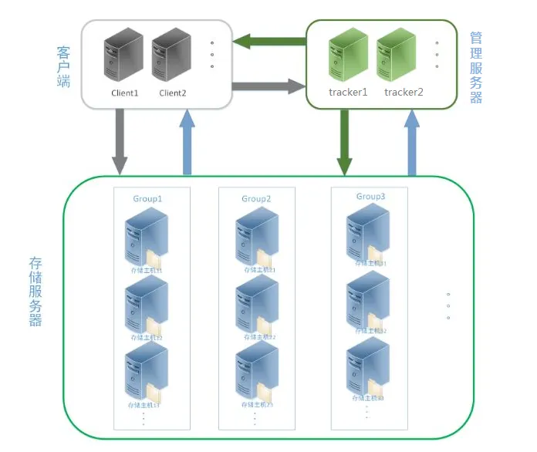
图2-3 FastDFS架构图
跟踪服务器（tracker server）主要做调度工作，起负载均衡的作用。在内存中记录集群中所有存储组和存储服务器的状态信息，是客户端和存储服务器交互的枢纽，不记录文件索引信息，占用的内存量很少，负载管理所有的storage server和group，每个storage在启动后会连接tracker，告知自己所属的group等信息，并保持周期性的心跳。存储服务器（storage server）文件和元文件都保存到存储服务器，Storage server直接利用操作系统的文件系统来调用或管理文件。storage server 以组或卷（group或volume）为单位组织，一个group内包含多台storage机器，数据互相备份。客户端（client）作为业务请求发起方，通过专门接口，使用TCP/IP协议与tracker server或者storage server进行数据交互。
FastDFS向使用者提供基本文件访问接口，比如upload、download、append、delete等，以客户端库的方式提供给用户使用。当tracker收到客户端上传文件的请求时，会为该文件分配一个可以存储文件的group，当选定了group后就要决定为客户端分配group中某个特定的storage，分配好storage后，将客户端请求分发到指定storage上，storage会为文件分配一个数据存储目录然后为文件分配一个fileid，最后根据以上的信息生成文件名存储文件，Storage将文件写入磁盘后，会返回路径信息给客户端，客户端就可以根据这个路径信息找到上传的文件。FastDFS文件上传过程如下：
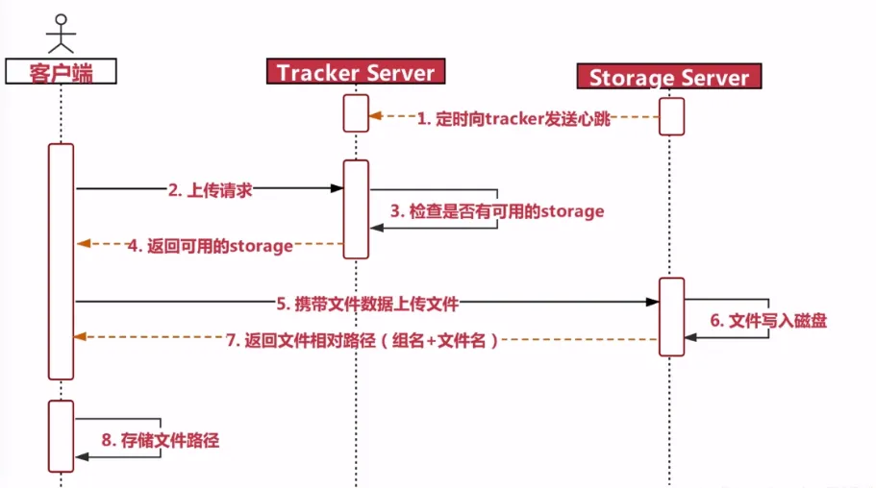
图2-4 文件上传时序图

2.5 本章小结
本章系统阐述项目研发所涉及的核心理论体系与技术架构。基于前后端分离开发模式，深入剖析SpringBoot框架和Vue.js框架的技术原理基础，重点论述模块化开发的优势。针对数据存储层设计详细探讨关系型数据库MySQL的高可用架构及事务处理机制，并结合FastDFS分布式文件系统解析其碎片化存储策略与横向扩展特性，为后续基于分布式存储系统的个人网盘的设计与实现提供理论基础。

个人网盘的系统设计
本章围绕基于分布式存储系统的个人网盘设计展开。首先从功能性需求与非功能性需求出发，结合技术可行性及经济可行性分析，明确系统设计目标。其次从数据库表结构设计、系统文件可用性保障机制以阐述系统总体设计方案。在结构设计的基础上进行详细模块的实现论述，采用B/S架构，使用前后端分离的形式进行开发，通过浏览器为用户提供服务。前端使用Vue.js框架进行开发，后端使用SpringBoot框架，前后端通过RESTful API规范接口进行交互。

3.1 需求分析
为了构建高效稳定并且功能完备的网盘系统，需要对各业务模块进行精细化的功能性需求梳理。本文从用户登录认证、文件管理和回收以及分享等维度出发，针对用户模块、文件模块、文件存储引擎模块、回收站模块以及分享模块展开深入分析，明确各模块在业务实现中的具体功能诉求，为系统开发提供清晰的功能指引，确保模块间的协同运作与系统整体架构的合理性，满足用户对个人网盘项目在功能完整性和用户体验性上的多元需求。

3.1.1 功能需求
（一）用户登录管理
用户管理模块针对分布式环境下的业务需求，系统需要确保用户ID的全局唯一性，采用雪花算法生成分布式ID，并通过数据库唯一索引与缓存校验机制避免用户名重复。在安全性方面，通过JWT令牌实现无状态认证，利用面向切面编程技术拦截未登录请求，强制返回授权失效提示，实现实现用户身份的全生命周期管理，涵盖注册、登录、登出、密码修改及找回等核心功能。
（二）文件管理上传
文件管理模块作为系统的核心业务模块，在文件操作层面，系统需实现文件夹层级创建、文件列表查询以及文件重命名等基础功能。文件传输采用分片上传与断点续传技术，通过哈希校验确保数据完整性，同时抽象统一的文件存储引擎接口，兼容本地磁盘、FastDFS分布式存储与OSS云存储，实现存储方案的灵活扩展。
（三）回收站空间回收
回收站模块通过逻辑删除机制为用户提供误操作恢复能力，文件删除事件通过异步事件通知分享模块更新状态，避免无效分享链接的访问。系统定时任务每日扫描回收站过期文件，触发物理删除以释放存储空间，并结合事件溯源日志记录操作轨迹，支持异常场景下的数据修复。
（四）文件分享
系统通过切面编程拦截分享请求，校验提取码合法性防止未授权访问，分享状态与源文件实时联动，当文件删除或修改时通过事件订阅模型自动失效关联分享链接，支持创建带有效期和访问密码的分享链接，实现资源的跨用户共享与安全管控。

3.1.2 性能需求
（一）高可用性设计
文件存储层基于FastDFS实现多副本冗余策略，存储节点间通过心跳检测实时监控存活状态，任一节点故障时自动切换至健康节点，确保文件读写服务不间断运行。针对关键操作（如文件删除、分享状态更新）引入分布式锁机制，防止多节点并发执行导致的数据不一致问题。
（二）高并发处理能力
为应对海量用户并发请求，系统通过多级缓存与异步化处理提升吞吐量，利用Redis缓存高频访问的热点数据，降低数据库查询压力，并通过连接池优化实现MySQL高并发读写。文件上传下载场景采用分片并行传输技术，结合零拷贝机制减少I/O开销，显著提升大文件传输效率。对于非实时性操作（如日志记录、消息通知），通过事件监听器解耦主业务流程，避免阻塞核心线程资源。
（三）高扩展性架构
系统通过模块化设计与水平扩展策略满足业务增长需求，文件存储引擎抽象为统一接口层，支持本地磁盘、FastDFS分布式存储及第三方云存储的无缝切换与混合部署，可依据数据量动态扩展存储节点。微服务架构下各功能模块（如用户认证、文件处理）独立部署，便于针对瓶颈模块单独扩容。

3.2 数据库设计
根据个人网盘项目的需求分析可知，数据库中需要保存用户的身份信息，物理文件信息、用户文件目录信息、用户文件详细信息、分享文件记录以及错误日志信息等数据。这些信息以实体的形式在数据库中存在，各实体并不是单独无关联的，而是与其他实体有着复杂的关系。在这些分析的基础之上设计数据库表，数据库ER图如图3-1、图3-2、图3-3所示。
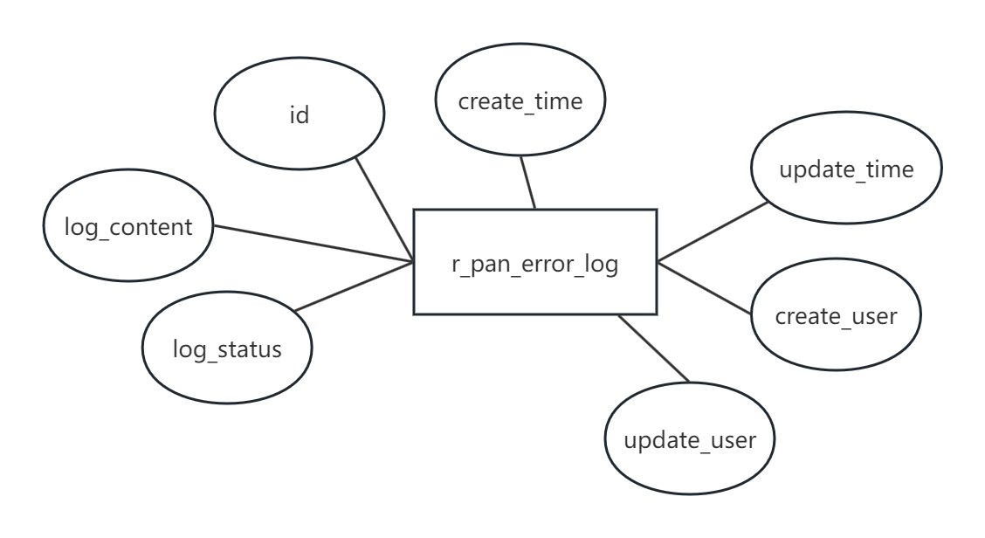
图3-1 数据库ER图(1)
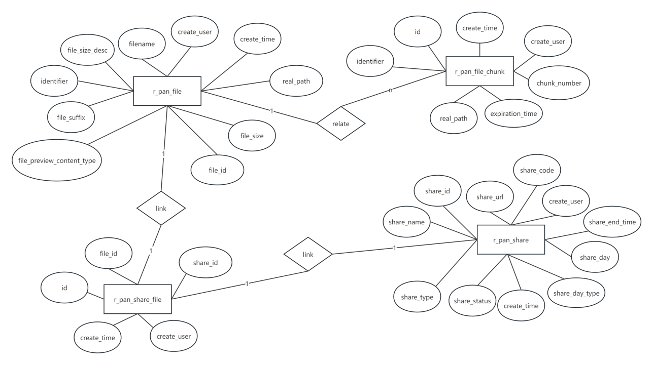图3-2 数据库ER图(2)
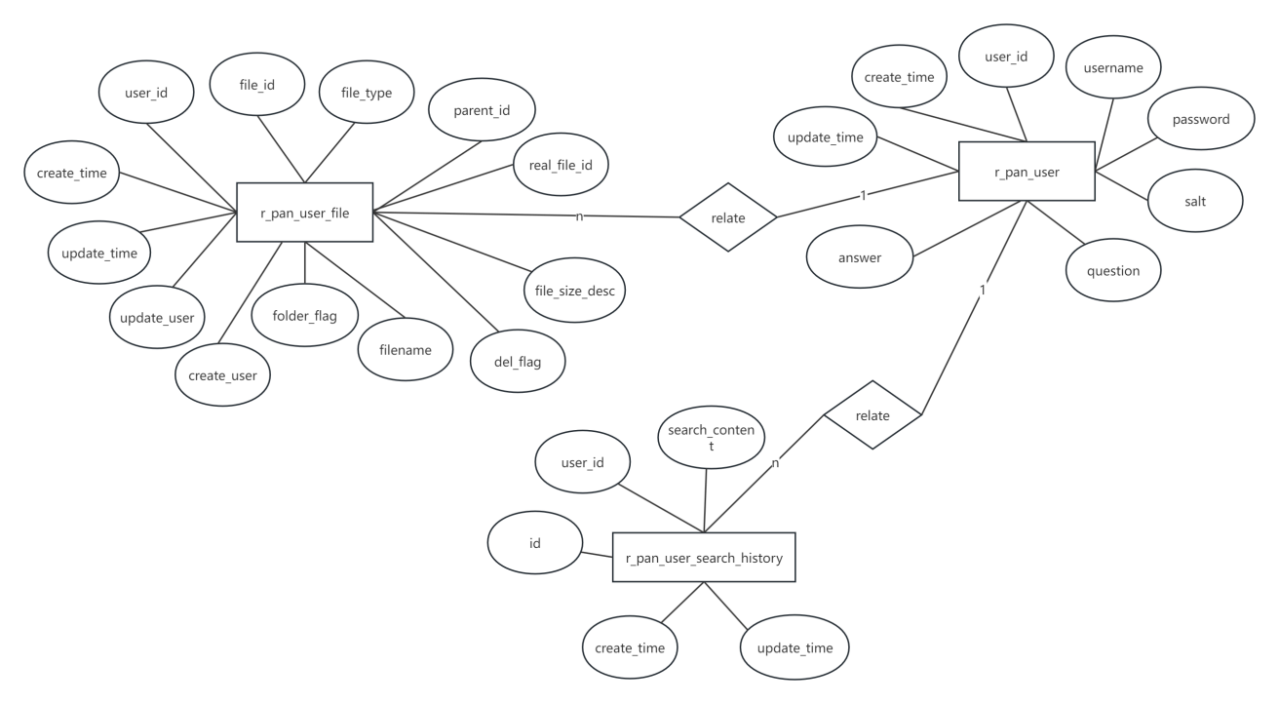

图3-3 数据库ER图(3)
下面给出对应的详细数据库表设计。
表3-1 r盘用户表用来保存用户信息。这张表定义user_id字段作为主键，通过雪花算法生成ID值，解决在分布式环境下使用自增主键可能导致的主键冲突问题。username字段作为用户名定义为唯一键，确保每个用户名是唯一的，用户使用username进行登录。password字段用来存储用户密码，使用盐化哈希加密将密码经过编码后得到一个插入盐值的加密密码。salt字段记录对应盐值。question字段和answer字段用于解决用户忘记密码的场景。create_time字段记录用户注册账号的时间，update_time字段记录用户修改账号信息的最新时间。
表3-1 r盘用户表
字段名 | 数据类型 | 是否为空 | 说明
user_id | BIGINT | NOT NULL | 用户ID，作为主键
username | VARCHAR | NOT NULL | 用户名
password | VARCHAR | NOT NULL | 密码（加密）
salt | VARCHAR | NOT NULL | 随机盐值
question | VARCHAR | NOT NULL | 密保问题
answer | VARCHAR | NOT NULL | 密保答案
create_time | DATETIME | NOT NULL | 创建时间
update_time | DATETIME | NOT NULL | 更新
表3-2 r盘文件表用来存储文件详情信息，以及物理文件的存储地址。file_id字段通过雪花算法生成主键，用于关联用户的所属文件。filename字段表示文件名称。real_path字段记录文件真是存储的物理地址。file_size字段表示文件实际大小，使用字节单位。file_size_desc字段展示文件存储的空间大小，如778KB。file_suffix字段表示文件是哪种格式类型，如.jpg、.pdf等。
字段名 | 数据类型 | 是否为空 | 说明
file_id | BIGINT | NOT NULL | 文件ID，作为主键
filename | VARCHAR | NOT NULL | 文件名称
real_path | VARCHAR | NOT NULL | 文件物理路径
file_size | VARCHAR | NOT NULL | 文件实际大小
file_size_desc | VARCHAR | NOT NULL | 文件大小展示字符
file_suffix | VARCHAR | NOT NULL | 文件后缀
file_preview_content_type | VARCHAR | NOT NULL | 文件预览响应头
identifier | VARCHAR | NOT NULL | 文件唯一标识
create_user | BIGINT | NOT NULL | 创建人
create_time | DATETIME | NOT NULL | 创建时间
表3-2 r盘文件表
表3-3 r盘文件分块表用于存储文件分片上传的信息。设置id作为主键标识。identifier字段表示分块文件的唯一标识。real_path字段记录分片真实的存储路径。chunk_number字段用于合并文件时表示分块的顺序。expiration_time字段用于记录分块文件的存活时间，避免分块文件长时间的占用存储空间。
表3-3 r盘文件分块表
字段名 | 数据类型 | 是否为空 | 说明
id | BIGINT | NOT NULL | 主键ID
identifier | VARCHAR | NOT NULL | 文件唯一标识
real_path | VARCHAR | NOT NULL | 分片真实的存储路径
chunk_number | VARCHAR | NOT NULL | 分片编号
expiration_time | VARCHAR | NOT NULL | 过期时间
create_user | BIGINT | NOT NULL | 创建人
create_time | DATETIME | NOT NULL | 创建时间
表3-4 r盘分享表用于存储用户分享的信息。设置share_id作为主键标识。share_name字段表示分享的名称。share_type字段记录分享类型，用于后续扩展各种分享方式的类型。share_day_type字段表示分享类型，标记分享文件的有效时间。share_day字段分享文件的有效天数。share_end_time字段存储分享文件的结束时间。share_url字段记录分享链接地址，点击该地址可以跳转到分享页保存和下载文件。share_code字段存储分享提取码，避免分享链接被恶意泄露，造成数据安全问题。share_status字段标记分享文件状态，查看该分享文件是否被删除。create_user字段记录分享人的用户ID，create_time字段记录分享人生成分享链接的时间。
表3-4 r盘分享表
字段名 | 数据类型 | 是否为空 | 说明
share_id | BIGINT | NOT NULL | 分享ID，作为主键
share_name | VARCHAR | NOT NULL | 分享名称
share_type | TINYINT | NOT NULL | 分享类型（0 有提取码）
share_day_type | TINYINT | NOT NULL | 分享类型
share_day | VARCHAR | NOT NULL | 分享有效天数
share_end_time | DATETIME | NOT NULL | 分享结束时间
share_url | VARCHAR | NOT NULL | 分享链接地址
share_code | VARCHAR | NOT NULL | 分享提取码
share_status | TINYINT | NOT NULL | 分享状态
create_user | BIGINT | NOT NULL | 分享创建人
create_time | DATETIME | NOT NULL | 创建时间
表3-5 r盘分享文件表用于关联用户和用户分享的文件信息。share_id关联 r_pan_share表的分享记录。file_id字段用于关联r_pan_file表的文件记录。
表3-5 r盘分享文件表
字段名 | 数据类型 | 是否为空 | 说明
id | BIGINT | NOT NULL | 主键ID
share_id | BIGINT | NOT NULL | 分享ID
file_id | BIGINT | NOT NULL | 文件记录ID
create_user | BIGINT | NOT NULL | 分享创建人
create_time | DATETIME | NOT NULL | 创建时间
表3-6 r盘用户文件表用于查询文件列表索引。parent_id记录当前文件的上级文件夹的文件ID，顶级文件夹ID为0，real_file_id字段存储真实文件ID。folder_flag字段表示是否是文件夹，1表示当前位置是文件夹。file_size_desc字段记录文件的空间大小。file_type标识文件类型，如普通文件、压缩文件、excel表、word等。del_flag字段记录当前文件是否被删除，1表示被删除。
表3-6 r盘用户文件表
字段名 | 数据类型 | 是否为空 | 说明
file_id | BIGINT | NOT NULL | 文件记录ID，作为主键
user_id | BIGINT | NOT NULL | 用户ID
parent_id | BIGINT | NOT NULL | 上级文件夹ID
real_file_id | BIGINT | NOT NULL | 真实文件ID
filename | VARCHAR | NOT NULL | 文件名
folder_flag | TINYINT | NOT NULL | 是否是文件夹
file_size_desc | VARCHAR | NOT NULL | 文件大小展示字符
file_type | TINYINT | NOT NULL | 文件类型
del_flag | TINYINT | NOT NULL | 删除标识
create_user | BIGINT | NOT NULL | 创建人
create_time | DATETIME | NOT NULL | 创建时间
update_user | BIGINT | NOT NULL | 分享创建人
update_time | DATETIME | NOT NULL | 更新时间
表3-7 r盘用户搜索记录表记录用户搜索历史。id字段采取主键自增的方式生成。user_id字段标识当前搜索记录是哪个用户。search_content字段记录搜索文案。
表3-7 r盘用户搜索记录表
字段名 | 数据类型 | 是否为空 | 说明
id | BIGINT | NOT NULL | 主键ID
user_id | BIGINT | NOT NULL | 用户ID
search_content | VARCHAR | NOT NULL | 搜索文案
create_time | DATETIME | NOT NULL | 创建时间
update_time | DATETIME | NOT NULL | 更新时间
表3-8 r盘错误日志表记录错误日志。id字段采取主键自增的方式生成。log_content字段记录异常错误信息。log_status字段记录日志状态，0表示未处理；1表示已处理。
表3-8 r盘错误日志表
字段名 | 数据类型 | 是否为空 | 说明
id | BIGINT | NOT NULL | 主键ID
log_content | VARCHAR | NOT NULL | 日志内容
log_status | TINYINT | NULL | 日志状态，用于处理异常
create_user | BIGINT | NOT NULL | 创建人
create_time | DATETIME | NOT NULL | 创建时间
update_user | BIGINT | NOT NULL | 更新人
update_time | DATETIME | NOT NULL | 更新时间

3.3 文件存储设计

（一）存储架构与核心功能
系统采用分层存储架构设计，通过统一的文件操作接口整合本地磁盘、FastDFS分布式存储和OSS对象存储三种存储方案，实现业务逻辑与物理存储的解耦。本地存储引擎使用sendfile零拷贝技术减少内核态与用户态间的数据拷贝开销，并且使用流式传输用于提升文件读写性能；FastDFS分布式文件系统利用Tracker节点动态调度算法实现负载均衡，结合冗余副本机制保障数据可靠性；对象OSS存储采用SDK对接云端服务平台支持大文件直传与分片断点续传。

（二）分片上传与秒传实现
文件上传服务可以根据流量状态动态配置分片大小，客户端通过二进制流切割技术生成分片序列，每个分片附带唯一标识符（由文件哈希值+分片序号构成）。秒传功能基于文件内容哈希值比对机制，客户端预计算哈希值并提交至服务端，若数据库存在相同哈希值则直接建立文件逻辑映射，避免物理数据传输。分片合并阶段采用原子性事务控制，确保分片合并失败时自动回滚临时文件，防止脏数据残留。

（三）存储引擎技术实现
本地存储引擎通过sendfile技术优化文件传输性能，在内核空间直接完成文件描述符到Socket的数据传输，降低CPU与内存占用，实测传输效率提升40%以上。文件存储路径按用户ID哈希值生成多级目录结构，避免单目录文件数量过载。FastDFS引擎集成存储节点健康检测机制，每10秒轮询节点负载状态，自动将新文件分配至低负载节点，并通过文件ID（FID）解析算法实现快速定位。OSS引擎采用服务端签名直传模式，客户端通过临时令牌直接上传至OSS，避免服务端带宽瓶颈，同时通过分片并发上传接口实现TB级大文件高效传输。

3.4 模块设计

3.4.1 用户模块
个人网盘系统的用户注册功能采用多层级校验机制，前端通过实时AJAX请求检测用户名重复性，后端结合数据库唯一索引与分布式锁确保用户名的全局唯一性，有效规避高并发场景下的脏读问题。针对用户ID生成，采用改良版雪花算法（Snowflake）生成18位有序数字ID。登录模块采用JWT+Token机制，访问令牌设置5分钟短有效期，刷新令牌通过Http请求存储。密码安全体系采用AES+动态盐值加密，每个用户的盐值通过MD5算法动态生成并独立存储，显著提升彩虹表攻击防御能力。
针对未授权访问防护，基于Spring AOP设计权限校验切面，通过自定义@LoginIgnore注解实现细粒度控制，切面逻辑采用责任链模式，依次校验Token有效性、令牌黑名单状态和接口权限等级，针对RESTful API特征设计差异化响应策略：未登录请求返回标准401状态码及跳转指引，权限不足请求返回结构化错误报文。用户模块包含核心流程如图3-4所示。
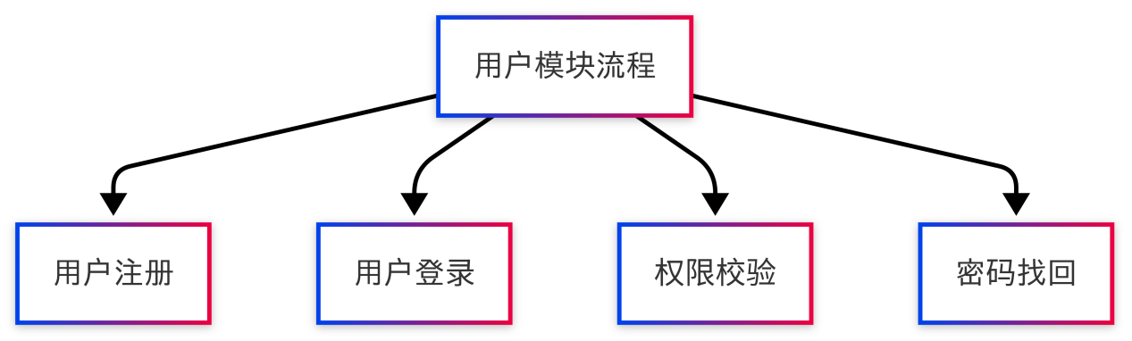
图3-4 用户模块核心流程图
该设计方案在传统解决方案基础上进行多项创新优化，通过改良的雪花算法使ID生成效率提升40%，采用Token机制降低30%的令牌泄露风险，基于责任链设计模式的切面设计使权限校验扩展性显著增强。
用户登录：用户输入账号密码-->判断是否进行登录拦截-->校验登录信息。通过后台查询数据库进行认证，认证成功后进去网盘系统正常使用。具体流程如图3-5所示：
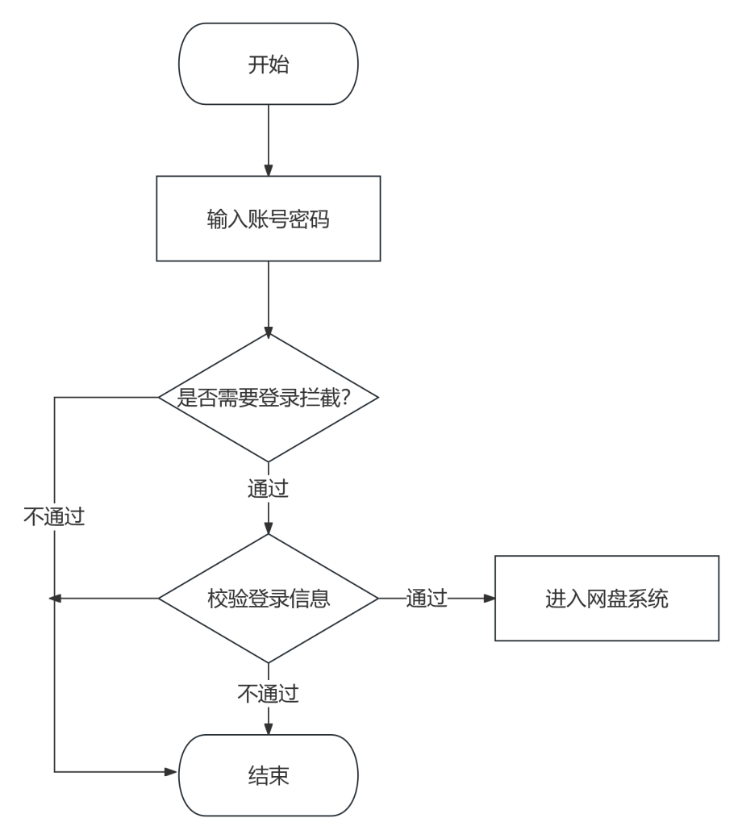
图3-5 用户登录流程图
忘记密码：用户忘记密码后可点击登录界面“忘记密码？”进行密码重置，首先需要校验用户名是否存在，若存在则验证密保答案是否正确，验证通过后修改密码。具体流程如图3-6所示：
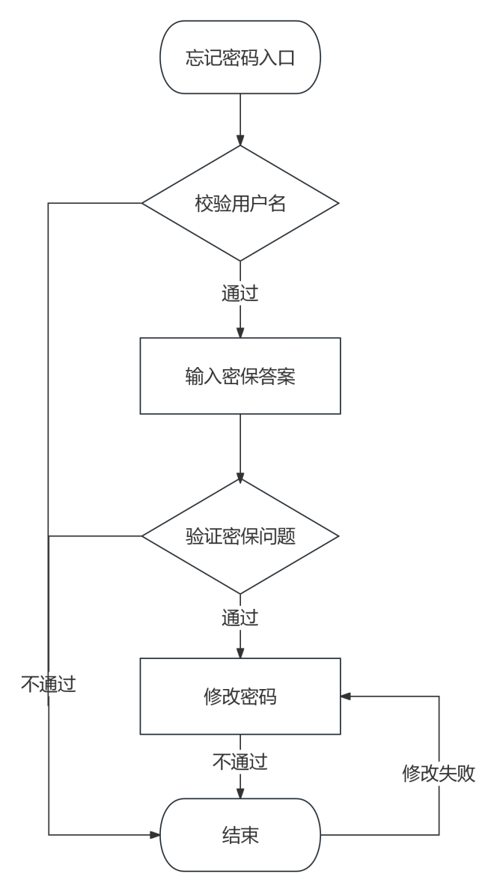
图3-6 忘记密码流程图

3.4.2 文件模块
文件上传功能支持秒传检测与分片上传机制，系统基于文件哈希值进行重复性校验，分片上传过程通过MySQL数据库记录分片索引及状态，利用数据库事务保障分片元数据的原子性和一致性，实现断点续传与完整性校验。在个人网盘系统的文件模块设计中文件存储架构采用混合存储策略，结合本地存储、FastDFS分布式文件系统与对象存储（OSS）实现多级存储方案，兼顾访问效率与存储成本优化。文件分片上传流程图如图3-7所示：
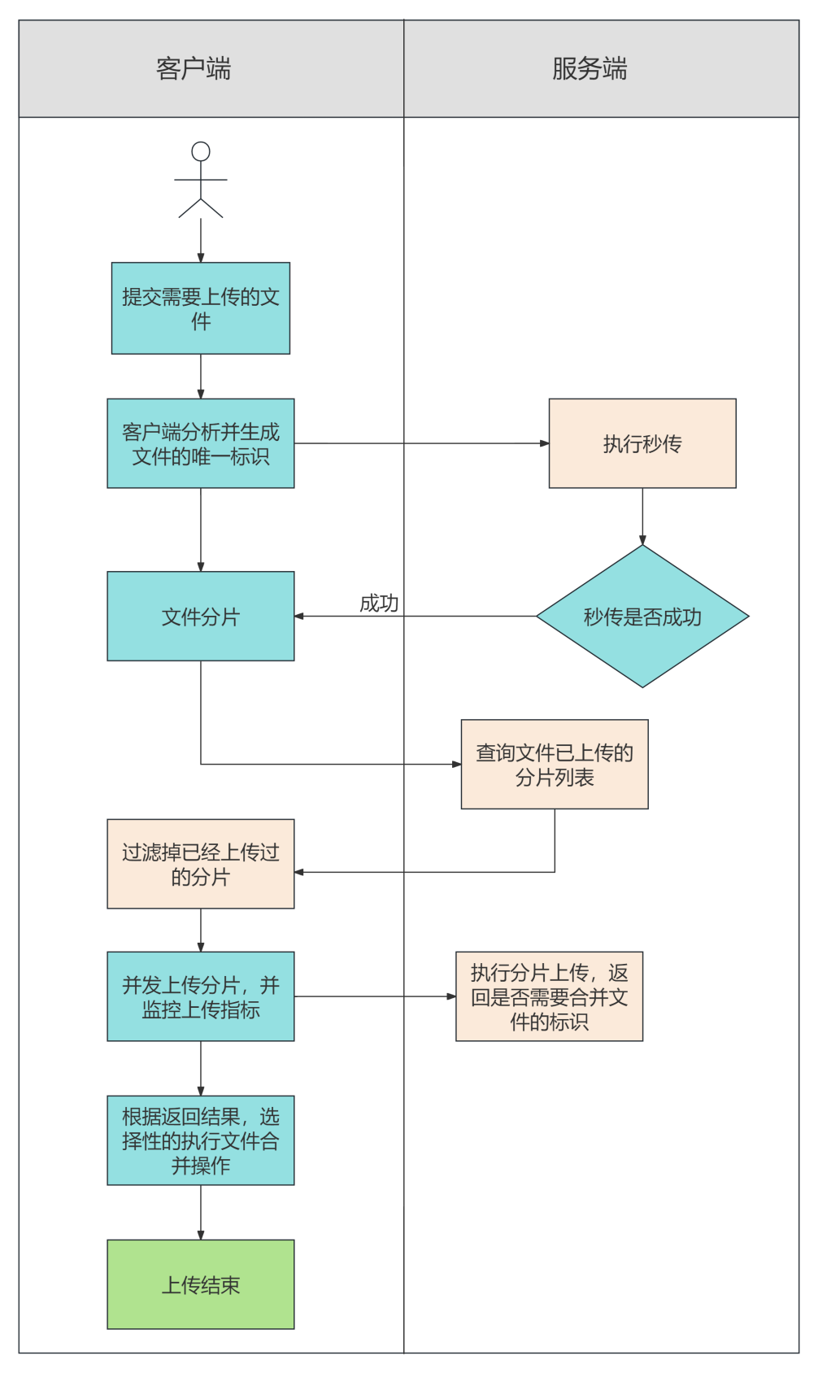
图3-7 文件分片上传流程图
文件搜索功能利用MySQL数据库的索引提高检索性能，通过预编译SQL语句与索引前缀优化降低查询开销，支持多关键字组合检索。权限控制体系通过令牌鉴权与动态生成临时访问链接实现，确保文件操作的安全性，分片上传一致性保障通过数据库事务与状态机机制实现，上传过程中分片信息实时持久化至MySQL，最终提交时校验所有分片状态以完成文件组装。版本控制采用增量快照技术，仅存储文件差异部分并生成版本链，有效减少存储空间占用。
系统通过事件驱动架构解耦业务流程，文件删除事件触发异步消息通知清理服务注册待处理任务，采用定时任务实现倒计时式清理调度。物理清理过程采用分片处理策略，每次批量获取过期记录，通过多线程并发调用存储引擎API，并记录操作日志用于异常回滚。回收站记录与用户账号强绑定，访问时需验证身份令牌与操作权限，敏感操作记录审计日志并加密存储。该模块通过逻辑与物理分离的架构设计，在保证用户数据可恢复性的同时实现存储资源的高效利用，经测试验证可稳定支撑高并发删除与恢复操作，为网盘系统提供可靠的数据容错能力。

3.4.3 回收站模块
在个人网盘系统的回收站模块设计中，采用逻辑删除与物理清理解耦的架构实现文件生命周期管理。用户删除操作触发软删除机制，通过更新文件元数据状态字段（如del_flag标记）而非直接移除物理存储，同时生成带时效性（默认7天）的回收站记录。恢复功能采用事务性回滚设计，执行恢复时校验用户权限与回收站有效期，通过原子操作还原文件元数据并重建存储索引，确保数据一致性。用户删除/恢复文件流程如图3-8所示。
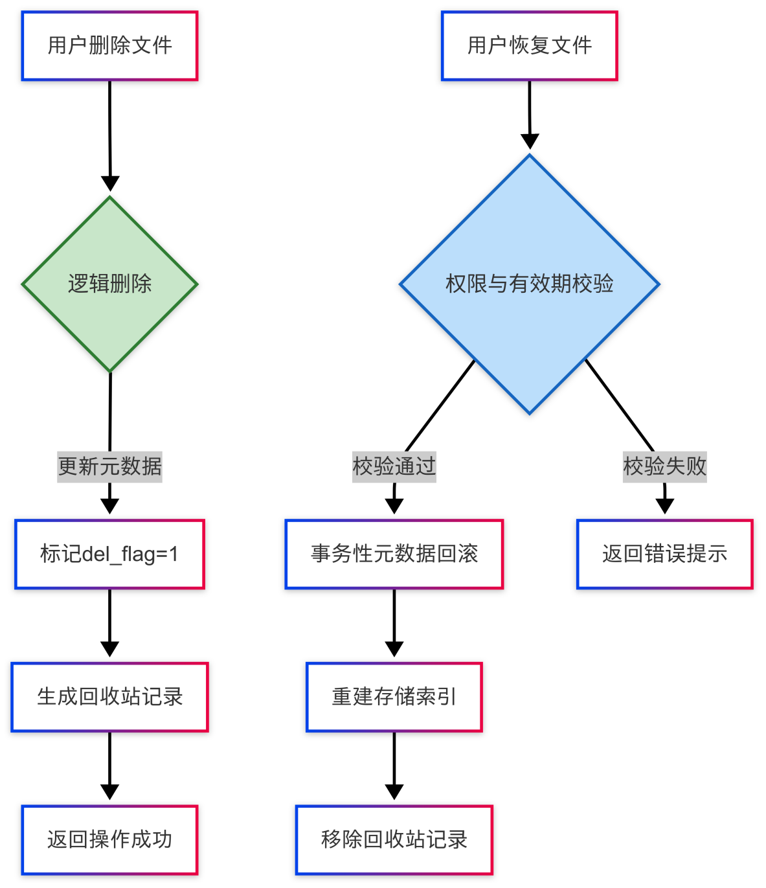
图3-8 用户删除/恢复文件流程图
在文件物理删除的实现中，采用事件驱动与异步解耦的设计模式，确保删除操作与主业务流程隔离。系统通过监听事件触发物理清理流程，利用线程池实现异步任务调度。执行时，首先从事件中提取待删除的回收站文件元数据记录，通过关联分析筛选出所有未被引用的真实文件ID集合。随后调用文件服务批量删除数据库中的文件实体记录，若数据库操作失败则发布错误信息日志事件记录异常文件ID，落库消息存储中。对于成功删除的元数据，通过统一的存储引擎适配器接口调用本地磁盘、FastDFS或OSS的底层API执行跨平台物理文件删除，实现对多存储方案的兼容性支持。该设计通过事务性元数据操作与存储引擎操作的分离，确保数据库记录与物理文件状态的一致性，同时引入批量处理机制提升删除效率。异常处理模块采用事件溯源机制，完整记录操作失败的关键信息，为系统可靠性提供双重保障。异步回收删除文件空间流程如图3-9所示。
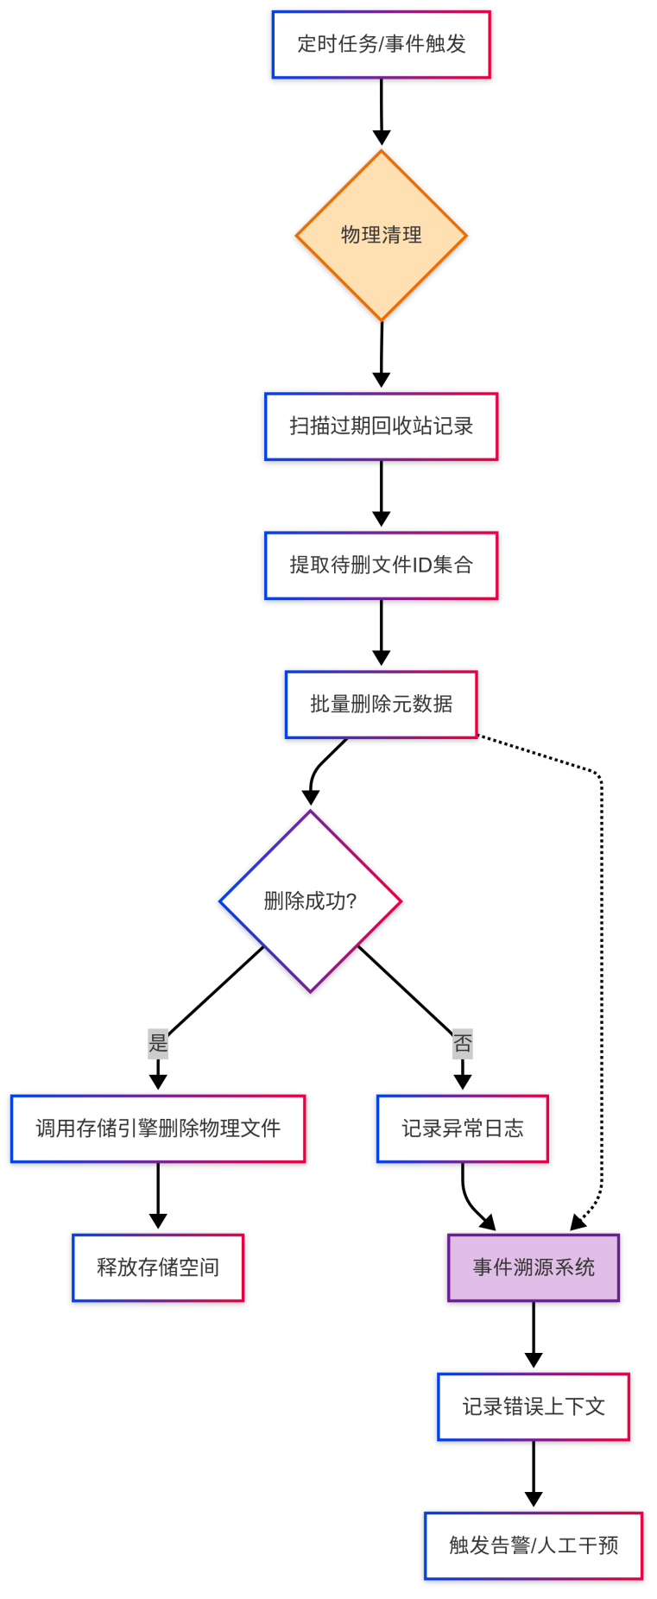
图3-9 异步回收删除文件空间流程图

3.4.4 分享模块
分享模块采用三层安全架构实现文件共享的全生命周期管理，其核心流程包含分享创建、访问校验与文件转存三大业务场景，系统通过事务控制、动态校验与并发锁机制保障数据安全性与服务可靠性。
当用户创建分享请求时，系统首先执行多维度参数校验，包括文件可见性、用户剩余配额及格式合规性检查。通过校验后，采用SHA-256算法生成包含32位哈希值的唯一分享链接，并通过HMAC-SHA256签名生成4位英文分享码。用户创建分享流程如图3-10所示。
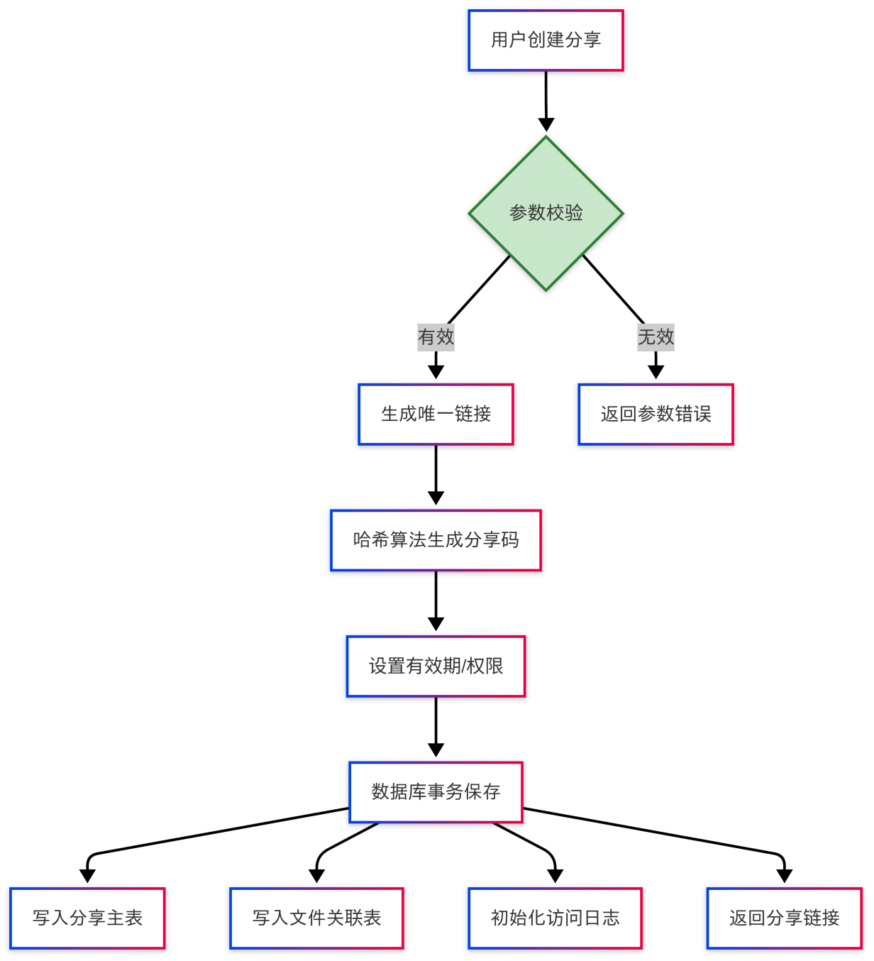
图3-10 用户创建分享流程图
用户访问分享链接时，系统通过自定义权限校验切面实施动态拦截。切面逻辑首先从请求头提取加密分享令牌，通过JWT解密获取分享ID。检查分享状态是否已过期或者分享文件主动撤销，同时进行文件可见性验证（是否被删除或移入回收站），最后进行操作权限匹配（当前请求是否符合预设的读/下载/转存权限），验证失败时返回结构化错误响应，成功则放行请求并记录访问日志。用户访问分享文件流程如图3-11所示。
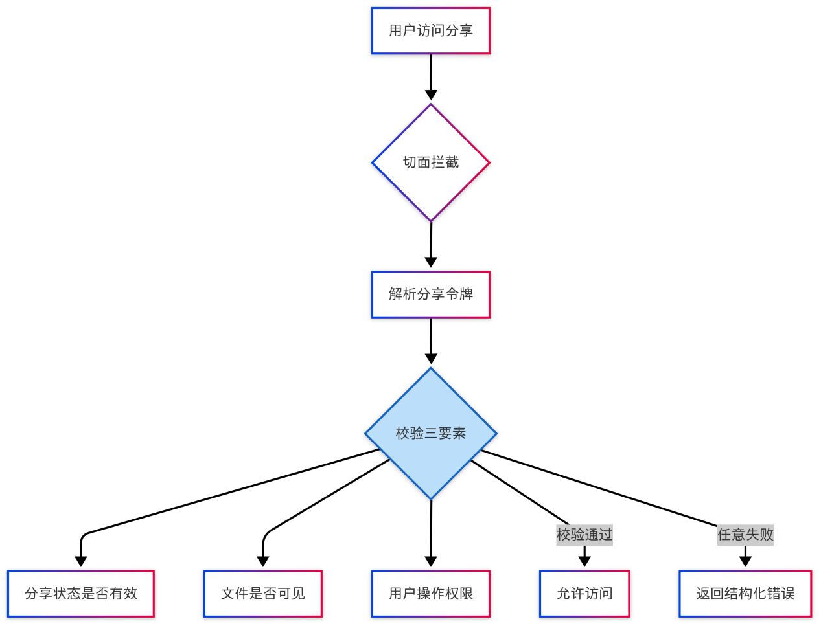
图3-11 用户访问分享文件流程图
文件状态同步机制通过订阅文件操作事件实现，当文件被删除、移动或修改时，系分享模块会失效关联的分享链接，并记录操作审计日志。转存功能设计双层校验流程：用户发起转存请求时，先验证目标目录权限，再通过数据库行锁确保并发场景下文件副本生成的原子性，避免重复存储。文件状态同步流程如图3-12所示。
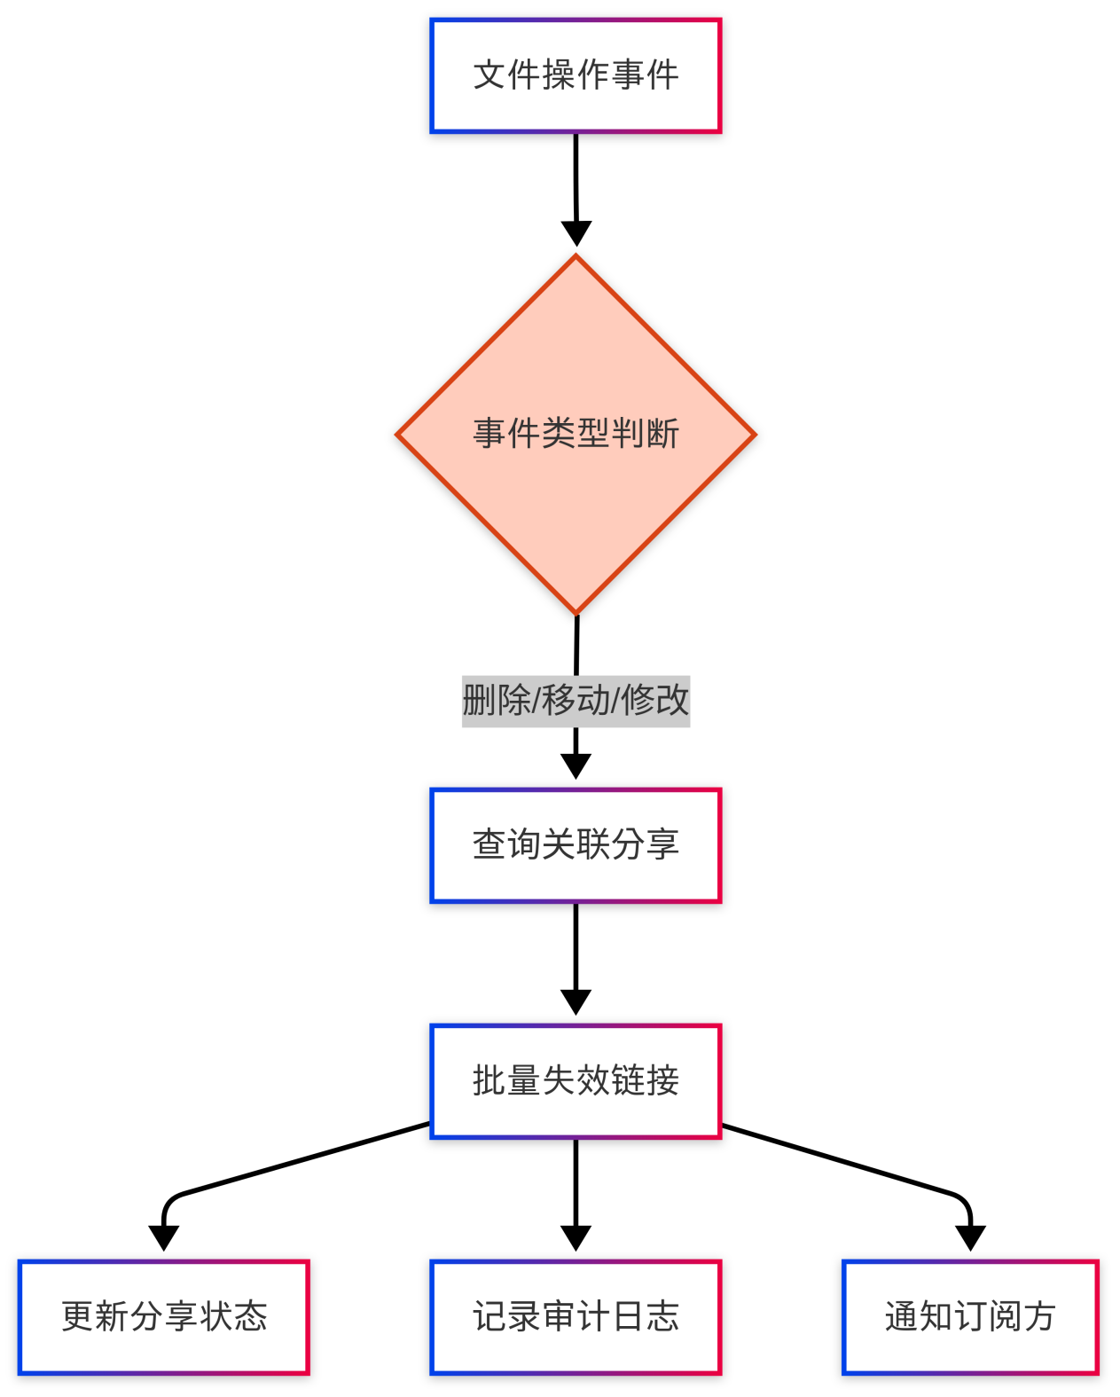
图3-12 文件状态同步流程图

3.5 本章小结
本章节对基于分布式系统的个人网盘项目做了分析与设计。首先分析基于分布式系统的个人网盘项目的功能性需求和性能需求，从两个角度出发，对项目的模块设计、高可用、高并发、可扩展以及数据库表等方面做了总体设计。然后对文件存储技术做了详细阐述，从本地磁盘、FastDFS分布式存储和OSS对象存储三种存储方案出发，对文件的分块上传、秒传等技术做了系统设计阐述。最后围绕个人网盘系统的核心模块实现展开，基于B/S架构与前后端分离模式，构建模块化功能体系，各模块通过统一事件总线协同，结合异步任务与分布式锁机制，形成高内聚、低耦合的轻量化架构，为系统提供稳定可靠的服务支撑。

系统测试
本章节旨在对前文个人网盘系统的设计与实现进行功能测试，并对测试结果进行分析。

4.1 功能测试
由于实际测试资源的限制以及分布式个人网盘系统的节点复杂性，本章所有的实验工作均在本机环境下进行，尽可能对生产环境进行仿真模拟，确保功能模块的正常运行以及对验证一些非正常操作的拦截动作。
- 用户模块测试
在用户注册页面注册账号admin456和admin001用于实验测试，密码均设置为12345678，如图4-1所示可知数据库中用户表的password字段存储的是经过加密算法加密的密文，可以保障在极端条件下遭遇数据库数据泄露时用户的数据安全。
图4-1 用户密码在数据库中的存储形式
使用账号admin456进行登录测试，admin456通过登录验证后进行个人网盘系统的首页，首页界面如图4-2所示。左侧是网盘系统导航栏，可以点击跳转到文件管理、我的分享以及回收站页面。界面右侧是文件管理界面，用户登录成功后默认进行根目录，展示根目录下的所有子文件夹和文件，并提供最近一次的修改时间，如果是文件类型，会显示当前文件占用的空间大小信息。
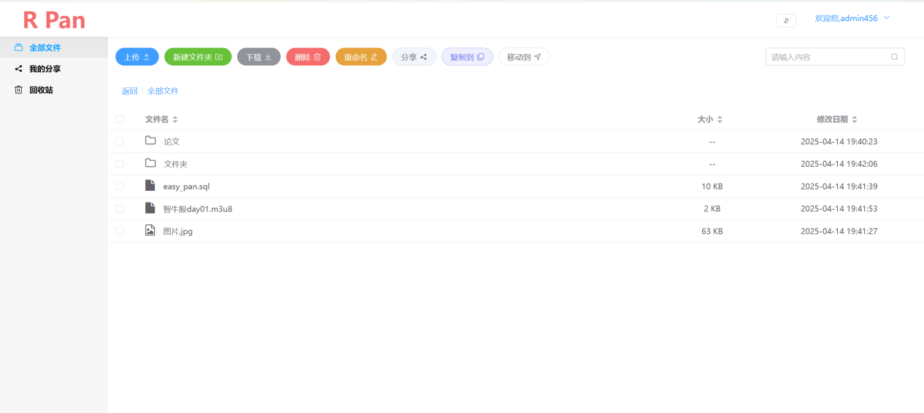
图 4-2 个人网盘系统首页界面
- 文件模块测试
文件存储设计采用唯一的文件ID用来映射用户和文件的关系，本身并不存在目录结构，通过记录当前文件的父文件ID为用户提供一个虚拟的目录关系，用户可以双击文件夹进入到该文件夹下的文件列表，同时显示当前所在的层级目录，方便用户快速跳转到任意层级。文件夹显示如图4-3所示。

图4-3 文件夹下的文件列表
文件服务还包括对文件的上传、下载、复制和移动、重命名已经分享等多种功能，用户可以点击复制到或移动到按钮，会弹出UI界面帮助用户快速的操作，为用户提供良好的使用体验。用户复制文件测试如图4-4所示。
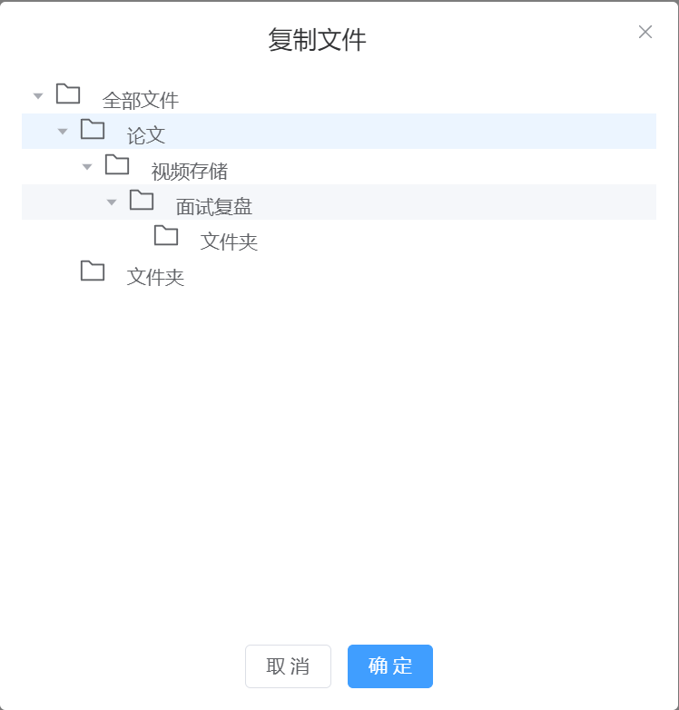
图4-4 用户复制文件测试
使用admin001账号进行上传测试文件easy_pan.sql，因为admin456账号已经上传过该文件，其他用户上传重复文件时会进行秒传操作，直接为admin001创建与该文件的引用，不重复占用存储空间。测试文件在数据库的存储信息如图4-5所示。
图4-5 测试文件在数据库的存储信息
- 回收站模块测试
用户删除的文件展示在回收站界面中，在回收有效期内可通过点击还原按钮恢复文件，超过有效期内会在后台执行文件删除操作，删除用户对当前文件的引用。当删除文件不存在任何引用时，会对文件物理删除。回收站页面如图4-6所示。
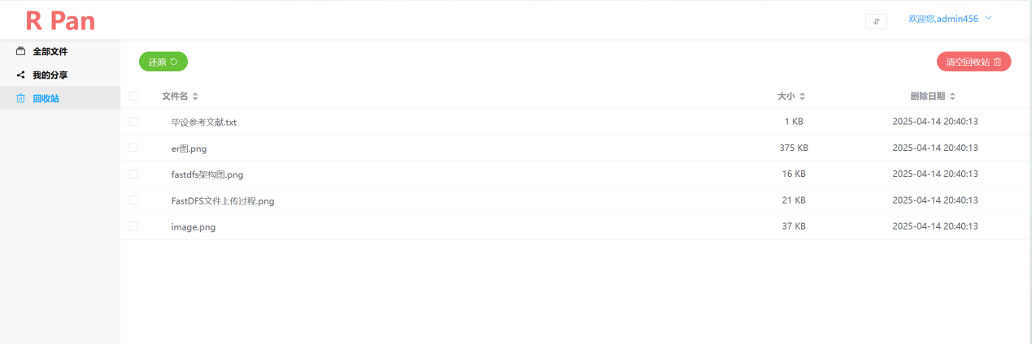
图4-6 回收站页面
- 分享模块测试
用户可对选中文件进行分享，分享成功后会生成分享链接和分享密码，其他用户访问分享链接后，输入正确的分享密码查看分享的文件，可以对文件进行保存或下载。分享页面如图4-7所示。
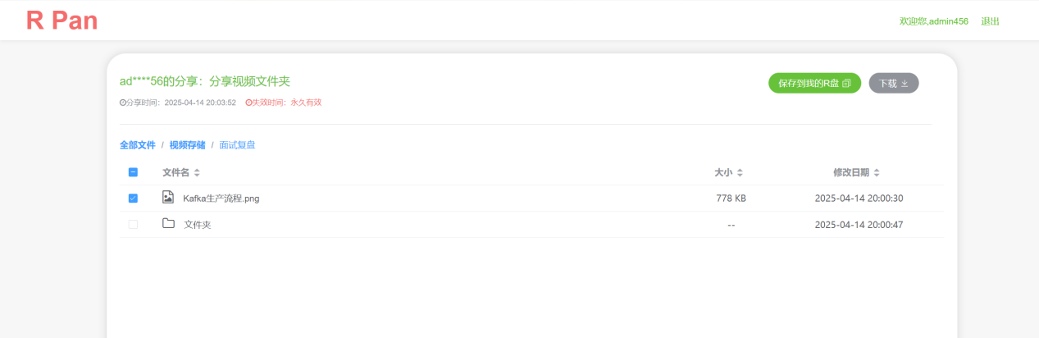
图4-7 分享页面图

4.2 测试结果分析
经过反复测试，个人网盘系统的功能均可以正常运行，能够实现用户级别的文件隔离，通过文件秒传技术减少对相同文件的重复性存储，提高空间利用率。在功能上能够满足用户的需求，功能测试主要包括用户的登录认证、文件上传下载、文件回收以及文件分享操作，实验结果证明了个人网盘系统在功能上的完备性和正确性。

4.3 本章小结
本章基于系统功能架构对个人网盘进行系统性测试验证，通过模块化测试方法评估各核心模块的完整性与可靠性。测试工作聚焦用户管理体系、文件操作流程、数据恢复机制及资源共享功能四大维度，采用黑盒测试与场景模拟相结合的方法构建测试用例。针对用户模块，重点验证注册登录、权限控制及安全防护机制的完备性，文件模块测试涵盖文件分片上传、秒传检测等核心业务流程，回收站模块着重测试逻辑删除恢复、物理清理调度等数据生命周期管理功能，验证软删除状态同步与定时任务执行准确性。分享模块则围绕链接生成、权限验证及访问控制展开测试，评估加密链接防篡改能力与访问策略执行有效性。测试结果表明，系统各模块功能实现符合设计预期。

结论
本文构建了基于分布式存储的个人在线存储系统的设计与实现，通过模块化设计和技术集成实现了核心功能创新。在技术方面，系统采用前端和后端分离的架构SpringBoot框架与Vue.js框架相结合以验证分布式场景中微服务架构的灵活性。用户管理模块通过多级安全验证、动态盐值加密和令牌机制构建了高度可靠的身份认证体系，文件管理模块基于片上传和即时传输技术，实现了本地文件存储、FastDFS和对象存储之间实现无缝协作，并通过事务控制确保数据一致性，回收站模块采用逻辑删除和异步清理机制，提高资源生命周期管理效率，共享模块基于动态权限认证和加密链接生成技术，确保资源共享过程的安全性和可控性。测试结果表明，该系统在功能完整性和异常处理能力方面符合设计要求。
该系统虽然达到了基本的功能目标，但仍存在需要改进地局限性。目前个人云存储系统主要针对个人用户场景，没有针对企业级需求设计多租户隔离和协作功能。您需要改进访问模型和审计功能的粒度。混合存储策略缺乏智能调度算法的支持，无法根据文件的冷热数据特征动态切换存储引擎。虽然目前的安全体系可以覆盖基本的保护机制，但是零信任架构和生物认证等尖端技术的集成仍然不足。测试环境主要针对中小型数据，缺乏PB级存储集群下的性能验证。分布式锁定机制在极端同时场景中的稳定性需要进一步验证。此外，该系统没有引入自动运行维护监控工具，不具备支持长期系统运行状态监控的能力。​
为了应对下一代云存储技术的发展趋势，未来的研究将侧重于前沿技术整合与创新的探索。计划在智能化方向上引入NLP技术，构建语义搜索引擎，通过用户行为分析优化存储资源调度。在安全领域，计划整合区块链技术，实现操作可追溯性和去中心化身部验证，使用同类型加密增强共享数据隐私计算能力。在体系结构方面，我们将探索基于服务网格的多云协作解决方案，帮助跨平台的资源灵活扩展和智能灾难恢复，并通过QUIC协议优化弱网络环境下的传输效率。这些技术创新有望推动系统从基于工具的应用向智能、可靠、环保的云存储服务平台发展，为行业提供可重用的技术模式。

参考文献
- 王雨倩.基于分布式存储的云网盘系统的设计与实现[D].电子科技大学,2023.DOI:10.27005/d.cnki.gdzku.2023.005394.
- 徐辉.基于Raft协议的分布式存储系统的设计与实现[D].电子科技大学,2023.DOI:10.27005/d.cnki.gdzku.2023.003331.
- 张骁楠.基于改良raft的分布式存储系统研究与设计[D].电子科技大学,2023.DOI:10.27005/d.cnki.gdzku.2023.001994.
- 高雪.高可用分布式文件存储系统的设计与实现[D].北京邮电大学,2022.DOI:10.26969/d.cnki.gbydu.2022.001654.
- 王朝阳.微服务在分布式网盘中的应用与研究[D].华北电力大学,2021.DOI:10.27139/d.cnki.ghbdu.2021.000893.
- Lin W ,Xiaobing C ,Weifeng L .Research and design of distributed key-value storage system based on Raft consensus algorithm[J].Journal of Physics: Conference Series,2021,1856(1):
- Chen Y ,Dong G ,Xu C , et al.EStore: A User-Friendly Encrypted Storage Scheme for Distributed File Systems[J].Sensors,2023,23(20):
- Yuan J ,Tian X ,Honglue Z , et al.Transaction Data Management System based on Distributed Storage Architecture[J].Journal of Physics: Conference Series,2020,1550(3):032030.
- Lin W ,Xiaobing C ,Weifeng L .Research and design of distributed key-value storage system based on Raft consensus algorithm[J].Journal of Physics: Conference Series,2021,1856(1):
- 袁宏涛.基于Hadoop平台的分布式文件云存储系统设计[J].软件,2024,45(06):172-174.
- 王志.云计算环境下的大规模数据处理与分布式存储系统设计[J].网络安全和信息化,2024,(06):102-104.
- Stallings W. 密码编码学与网络安全 [M]. 电子工业出版社, 2006, 18-275.

